Git a GitHub, SourceTree

# Clony repozitaru:

Clonujte odsud:

<https://tfs.mediaresearch.cz/Framework/Framework/_git/MRFramework>

<https://tfs.mediaresearch.cz/NielsenAtm/_git/SimBios>

<https://tfs.mediaresearch.cz/AdIntel/_git/AdIntel>

# Kdyz nechce fetchnout

Je potreba zaskrtnout checkbox Prune:

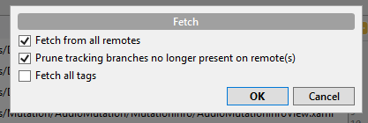

# Ammend last commit

Na zalozce Commit

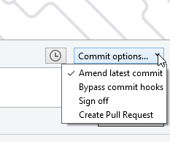

# CherryPick

Muzu commit do nejake branche presunout k sobe do svoji aktualni branche.

Stojim na svoji branchi, ptm na uzel ktery chci dostat k sobe – cherry

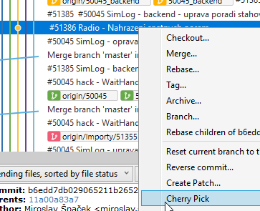

Dokud nepushnu je to jen u me.

# Viz mail : Miroslav Špaček RE: MR framework GIT 10:09

Ahoj, týká se to i Vás, tak si to někdy rozchoďte, kdyby bylo potřeba něco v MR.FW opravit/commitnout/vydat balíček.

V hg už nové kódy nenajdeme…. .\AdmosphereHg\libsrc\FrameworkHg\ smažeme, protože v něm budou stejně špatné/staré zdrojáky…

M.

From: Filip Čálek

Sent: Thursday, August 16, 2018 9:49 AM

To: dev <devs@admosphere.cz>

Subject: FW: MR framework GIT

Ahoj,

prevod byl uspesny.

Clonujte odsud: <https://tfs.mediaresearch.cz/Framework/Framework/_git/MRFramework>

Pro ty, kdo jeste nepracovali s gitem, je potreba si stahnout novy nastroj. Pro zacatecniky nejlepe SourceTree a nebo se pripojit primo z VS.

Co je noveho?

1) Na TFS nam bezi build, ktery se automaticky pousti pri commitu do Master vetve (drive default).

2) Nove nasazovani nuget balicku:

Balicky nyni lze deployovat primo z tfs. Pote co dobehne build, je mozne vytvorit Release:

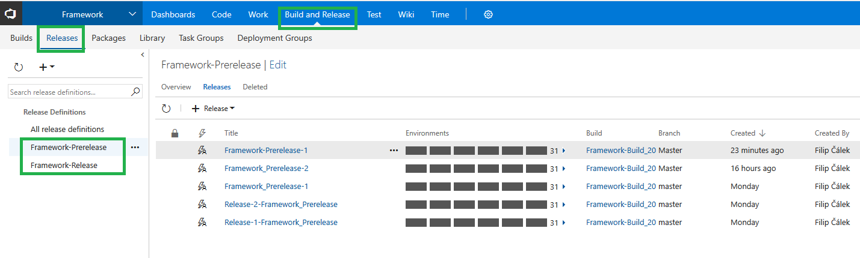

Mame dve skupiny: Prerelease (zkusebni balicky) a Release (ostry). Kvuli vydani prerelease balicku jiz neni potreba rucne editovat *.nuspec. Release definice to udela za vas.

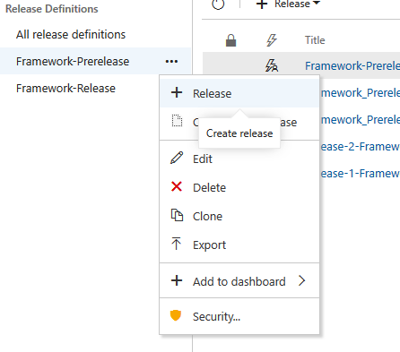

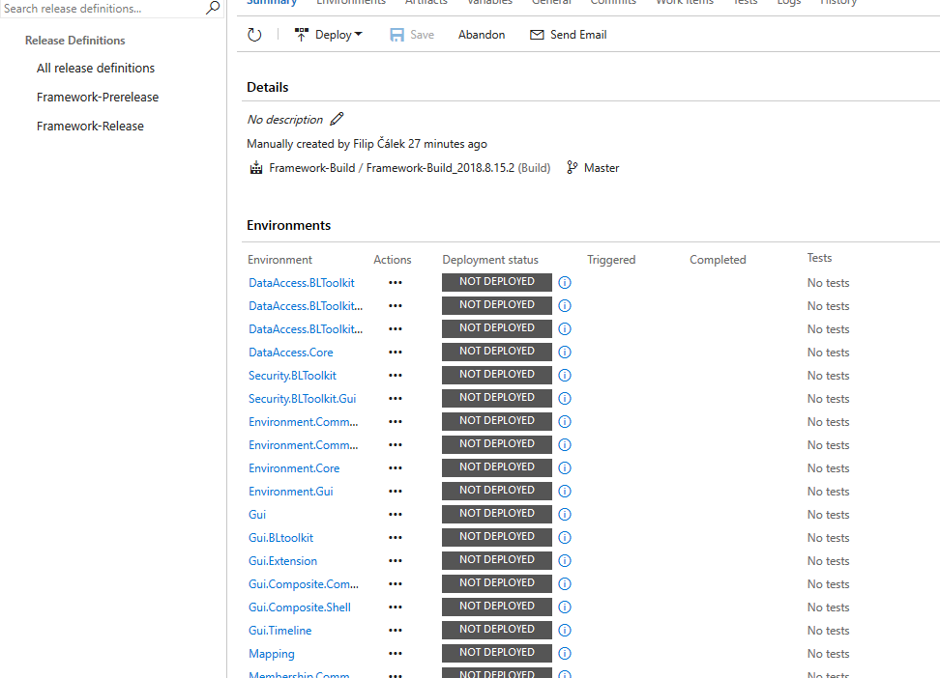

Kazda definice obsahuje seznam vsech nasich balicku. Staci rucne vybrat, ktery chcete nasadit a spustit deploy.

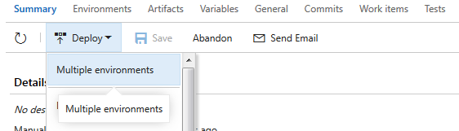

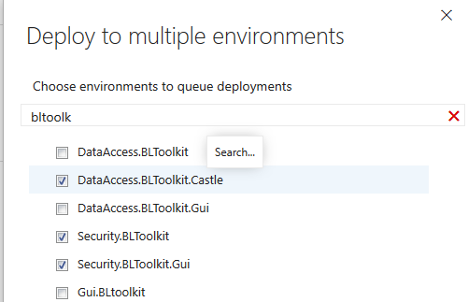

Chcete-li nasadit vic balicku najednou, lze je jednoduse naklikat pres Deploy -> Multiple environments.

Kvuli zavislostem mezi balicky je potreba mit verzovani pod kontrolou a proto je potreba stale verzi zvedat rucne v AssemblyInfo. Co lze resit automaticky jsou prerelease verze. Kazdy prerelease balicek bude nyni mit verzi AssemblyInfoVersion + ReleaseDefinitionName viz screen:

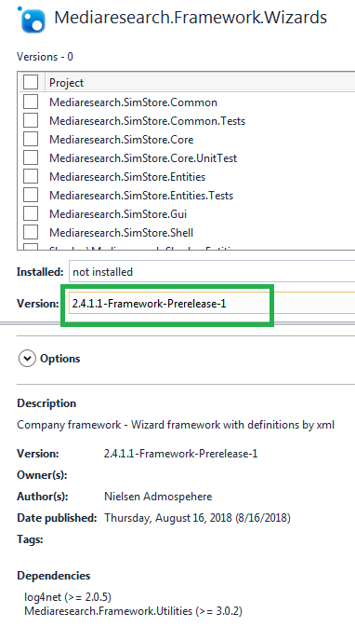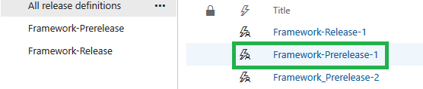

Stare nasazovani balicku pomoci bataku jsem prozatim nechal, ale verim, ze to pres TFS bude pro vas jednodussi a budeme mit prehled kdo kdy a co nasadil.

V pripade problemu piste, volejte, kricte;)

Filip

From: Filip Čálek

Sent: Wednesday, August 15, 2018 12:11 PM

To: dev <devs@admosphere.cz>

Subject: FW: MR framework GIT

Ahoj,

dnes vecer presunu mr framework z mercu do gitu. Mate-li neco momentalne ve frameworku rozdelano, tak to do vecera prosim commitnete.

Filip

From: Filip Čálek

Sent: Thursday, August 09, 2018 9:51 AM

To: dev <devs@admosphere.cz>

Subject: MR framework GIT

Ahoj,

mam pripraven prechod naseho frameworku na Git a poloautomaticke nasazovani nuget balicku na tfs (vetsi info v dalsim mailu). Pokud nikdo nebude proti, preklopil bych to zacatkem pristiho tydne.

Filip

# Postup:

* Nainstaloval jsem Git for windows

<https://git-scm.com/download/win>

* Nainstaloval jsem program SourceTree
* Otevrel jsem odkaz od Filipa <https://tfs.mediaresearch.cz/Framework/Framework/_git/MRFramework>
* Na zalozce Dashboards jsem kliknul na Open in Visual Studio

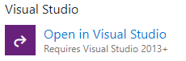

* Otevrela se mi nova instance VS kde uz je v zalozce Team Explorer – Home toto:

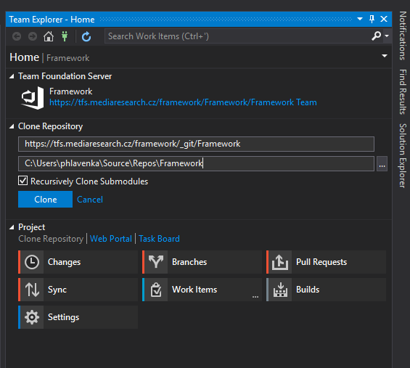

* Potrvdim Clone, cesta k repozitari teda bude C:\Users\phlavenka\Source\Repos\Framework
* Ta se mi nelibi, chci to mit v Poolu tak zmenim cestu na : C:\Pool\GitFramework
* Hotovo
* V programu SourceTree  pridam repozitar a vidim nadrazi jako v Mercurialu

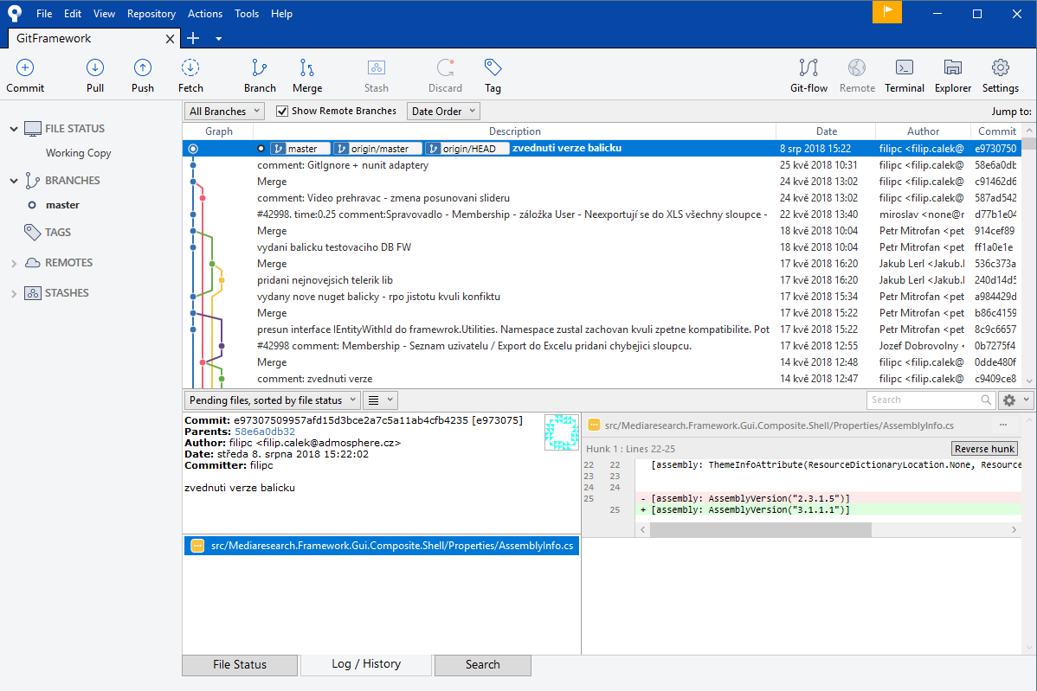

## Otazky ke Gitu

1. Jak se udela Strip se zachovanim working version
2. Jak udelat revert files z commitu
3. Zakladni ukony Update, commit
4. Jak zavrit vetev
5. Prikazy pro konzoli

# TortoiseGit pro TotalCommander

Jakej pouzivate git plugin pro total commander?

Nasel jsem <https://tortoisegit.org/download/>, ale asi by bylo fajn aby meli vsichni stejnej ?

Jakub Lerl

# Git A Tfs mail od Miry - navod jak pouzivat (uplny zacatek Gitu)

 Ahoj,

zatím jsme vymysleli dočasně tento postup, časem se bude měnit, vvymazlovat, jde o to, abychom mohli hned dělat a nestáli.

Kluci, na cokoliv se mě adhoc ptejte, nějak si ty processy časem sednou.

Filip nám ladí build apod….moc díky!

Zatím M.

**From:** Miroslav Špaček   
**Sent:** Wednesday, October 24, 2018 9:37 AM  
**To:** Petr Dobeš <[Petr.Dobes@admosphere.cz](mailto:Petr.Dobes@admosphere.cz)>  
**Subject:** GIt a TSF - přesli jsme

                Ahoj Peťo,

máš nějaký problém s přechodem?

Otevřené tasky z TP, které jsou nedodělané by měly mít v gitu každý svou branche:

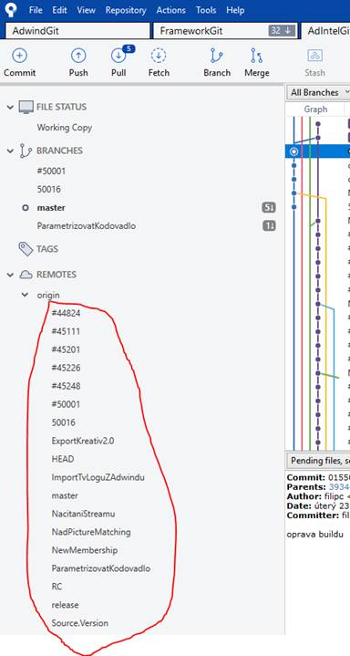

Pokud budeš chtít na tasku pokračovat, stačí jej najít v REMOTES a doubleckickem dostat k sobě na lokál…tím se na něj i přepnout a pokračovat v práci

Dohoda je, že rozdělané tasky v TP se v TP už i dodělají, byť se budou commitovat do Gitu…prostě ten commit pastneme do TP ručně jako comment

Iva by takový ToVerify task měla v Gitu najít podle čísla branche.

Časem, až budu mít chvilku, všechny neotevřené tasky z TP do TFS překlikám, pokud bys chtěl dřív na nějakém začít dělat, založ jej v TFS sám a v TP jen zavři.

Pokud budeš dělat na nové us z TFS, tak klikni na Create branche a nazvi ji číslem tasku bez mříži…vyjdi zatím vždy z masteru…

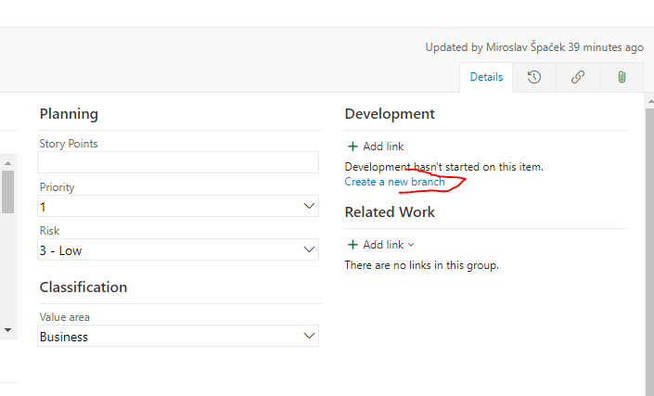

Vytvoří se ti automaticky mová branche a nastaví na lokále jako aktuální a můžeš začít pgat:

Např: tady kliknul Kerles:

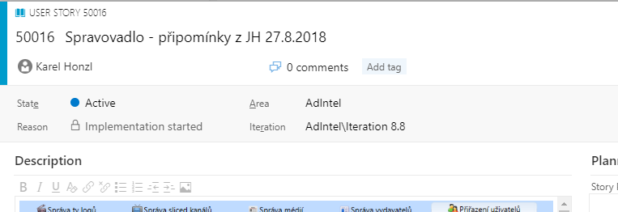

A už prgá:

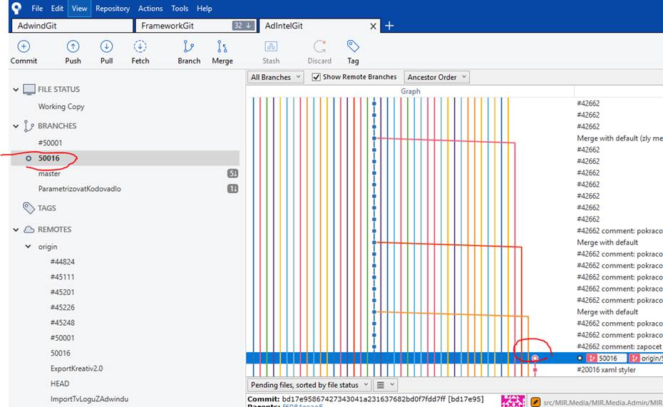

Kdyby cokoliv nebylo jasné, adhoc se mě ptej, nějak to doladíme…

Zatím není všechno v provozu (pull requesty, buildy, review, apod…) takže zatím je dohoda:

* nové tasky vyjíždíme z Mastera
* když začneš na tasku dělat dáš state active
* když task doděláš vytvoříš Pull request a počkáš, jestli se povede „fiktivní“ merge s masterem a jestli proběhne build tohoto merge

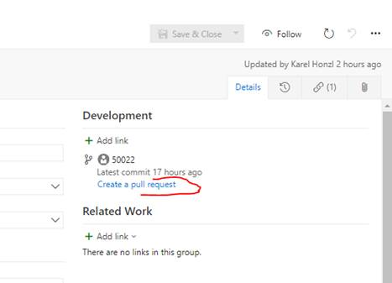

* když se něco nepovede, opravíš to a commitneš a zase počkáš…pull request to sám zjistí a zkusí znovu merge/build
* když se konečně povede, přehodíš state na Resolved (až teď)
* v tuto chvíli by se měla na task podívat Iva a protestovat ho
  + když nějaký problém, vytvoří ti k tasku bugy (tady úplně nevím, jak to bude probíhat, jak to bude s pullrequestem, jeho state…ještě jsme to nikdy neklikali, až to bude Iva poprvé klikat, nějak se dohodneme…)
  + když to bude v pohodě, nastaví task na closed
* u closed tasků si já vezmu pull request a dám Approve, tím by se měl provést opravdový merge do masteru

GL nám všem, M.

# Prolinkovani SourceTree a TFS

Ahoj,

SourceTree to umí, jak to nastavit je popsáno třeba zde: <https://mediawiki.mediaresearch.cz/index.php?title=SourceTree>

Honza

**From:** Miroslav Špaček   
**Sent:** Thursday, November 22, 2018 11:04 AM  
**To:** dev  
**Subject:** Prolinkování US idéček z git verpánků do tfs

Hg verpánek uměl skvělou věc, prolinkovat idéčka US v commitech s TP (i když ve třetím tisíciletí možná normální/průměrnou věc):

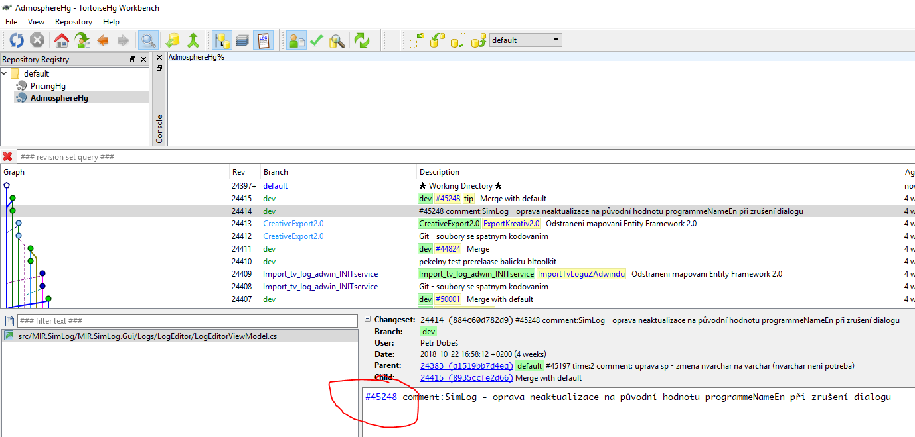

Umí to i nějaký z neslavných Git nástrojů, kterým se vstup to třetího tisíciletí úplně nepovedl?

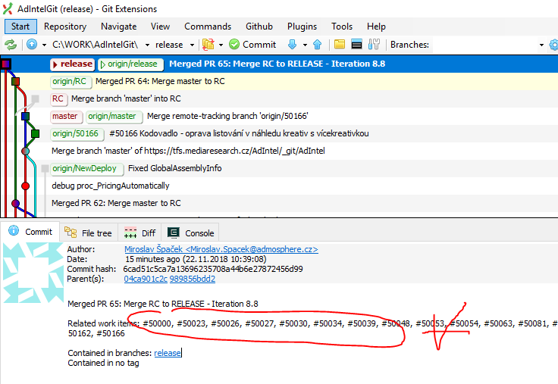

Možná jste to už někdo zmiňoval, nevím…

Díky M.